Simulation de trajectoires d’émission compatibles
avec l’objectif d’une augmentation de la température terrestre limitée à +2°C entre le début de l’ère industrielle et la fin du siècle.

I- Méthode générale.

Toutes les trajectoires sont construites sous contrainte d’un volume cumulé des émissions de CO₂ de 1000 GtCO₂ à partir de 2011.

Ce chiffre apparait régulièrement dans les publications du GIEC et du Framework Convention on Climate Change , par exemple dans son document du 2 mai 2016 :
FCCC/CP/2016/2, http://unfccc.int/focus/indc_portal/items/9240.php, :

- P13-44 : « According to the AR5, the total global cumulative emissions since 2011 that are consistent with a global average temperature rise of less than 2°C above pre-industrial levels at a likely (>66 per cent) probability is approximately 1 000 Gt CO₂. »

- P48-211 : « According to the AR5, global cumulative CO₂ emissions after 2011, for a likely chance of keeping global average temperature rise below 2°C, should be limited to less than 1 000 Gt CO₂. »

Ce « budget carbone » est défini avec un niveau de confiance qualifié de « likely », c’est-à-dire de 66%. L’ensemble des résultats qui suivent ne doivent donc pas être pris comme des certitudes exactes mais comme des contributions à la définition de trajectoires « raisonnables » pour tenir l’objectif de +2°C.

L’unité de définition du budget carbone est la Gt CO_{2.} Cela signifie que seules les émissions de CO₂ sont prises en compte et non celles des autres gaz à effet de serre, qui elles sont traduites en GtCO₂ équivalent. A titre d’exemple en 2011 les émissions sont de 38 GTCO₂ et de 49GtCO₂eq.

Ces émissions sont nettes : elles correspondent au solde entre les émissions liées aux activités humaines et les actions de captation du CO₂ qui pourront être menées soit par un usage adapté des sols, soit par des techniques de stockage ou de transformation du CO₂. Sous réserve d’un effort important, de recherche et d’industrialisation, les effets de captation du CO₂ pourraient être significatifs à partir de 2030.

II- Détermination des valeurs INDC en GtCO₂.

Les INDC prennent en compte l’ensemble des GES et sont donc exprimés en GtCO₂eq. Pour rendre ces valeurs homogènes avec le budget de 1000 GtCO₂ il faut donc réaliser une approximation de leur contenu en CO₂ seul.

L’approche retenue est de déterminer trois valeurs : 2015, 2020 et 2025 en reproduisant le même taux de croissance depuis 2011 sur l’ensemble des GES et sur le CO₂.
Exemple : en 2020 la valeur INDC est de 54 GtCO₂eq, soit + 10,2% par rapport à 2011 ; la valeur en CO₂ est donc + 10,2% appliqué à 38 soit 42 GtCO₂.
Les trois valeurs 2015, 2020, 2025 ont été choisies pour tenir compte de la « courbure » des émissions de GES qui réduisent leur progression. Entre ces trois valeurs il y a juste une réduction linéaire.

Les données prises en compte proviennent du rapport du FCCC déjà cité ci-dessus et notamment du graphe suivant :

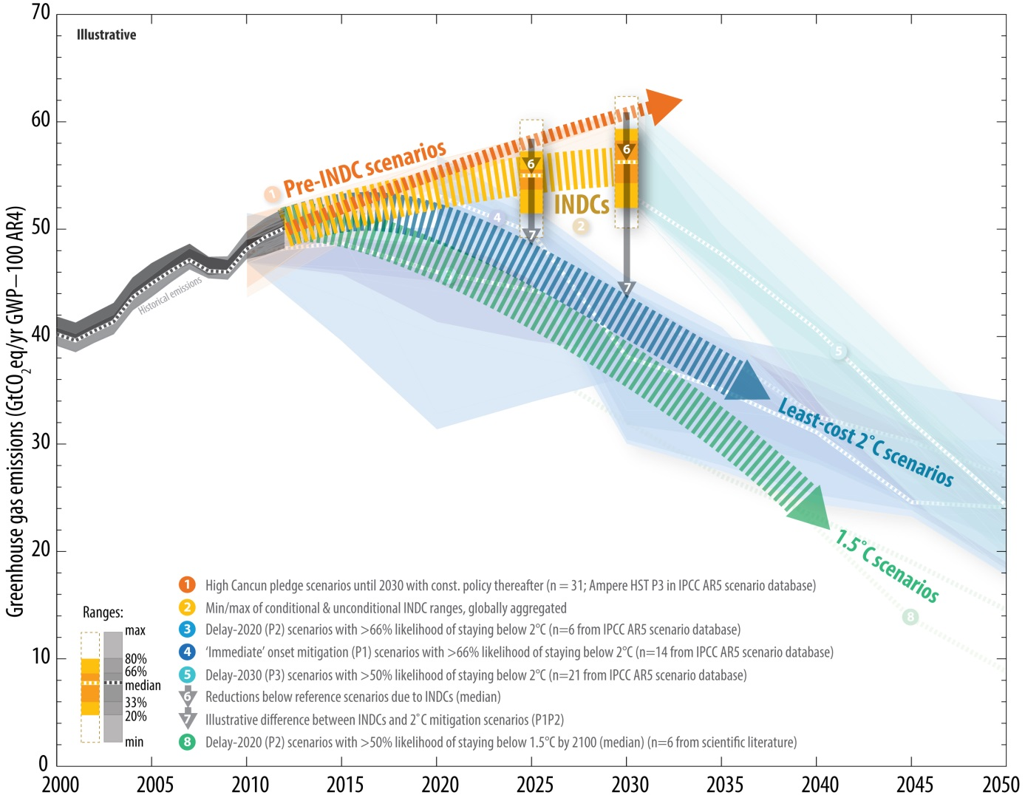

III- Détermination des trajectoires à effort constant.

Les données du graphe précédent ont permis de déterminer les émissions annuelles en CO₂ et les volumes cumulés d’émission depuis 2011.
Chaque année « A » nous disposons donc d’un niveau d’émission « E_{A} » et d’un solde de budget carbone « S_{A} » défini comme la différence entre le budget carbone de 1000 GtCO₂ et le cumul des émissions depuis 2011.
La fonction qui correspond à une réduction des émissions à effort constant (même taux de réduction d’une année sur l’autre), à partir de l’année A, est une exponentielle de la forme :
E_{N} (émission de l’année N) = E_{A} EXP(e (N-A)) avec l’exposant e= -E_{A}/S_{A.}
L’intégration de cette fonction entre l’année A et l’infini est bien égale à S_{A}.
Le taux de réduction d’une année sur l’autre est : EXP(e)-1
Pour chaque année il est aussi calculé, à titre d’information, le nombre d’années restantes avant d’avoir totalement consommé le budget carbone. (Nombre d’années possibles « plein pot »)

Exemple :
Si on part de l’année 2020, la trajectoire d’émission à effort constant respectant le budget carbone de 1000 GTCO₂ correspond à la fonction : Emission de l’année N = 41.88 EXP (-0,0658 (N-2020))
Le taux de réduction annuel est une valeur constante égale à EXP (-0.0658)-1, soit -6,37%.
A partir de 2020, compte tenu des émissions déjà émises depuis 2011, le respect du budget carbone ne permet de continuer à émettre au niveau de l’année 2020 que pendant encore seulement 15 ans.

Le tableau ci-après présente l’ensemble de ces calculs jusqu’en 2025 :

Détermination des émissions annuelles, des soldes d’émission disponible et du taux de réduction des émissions permettant de respecter le budget carbone de 1000 Gt CO2, en fonction de l’année de démarrage de l’effort.

N | INDC CO2eq | Emission en CO2 | conso cumulée | solde | années rest | exposant | Taux
2011 | 49 | 38 | 0 | 1000 | 26,32 | -0,0380 | -3,73
2012 |  | 38,54 | 38,54 | 961,46 | 24,95 | -0,0401 | -3,93
2013 |  | 39,09 | 77,63 | 922,37 | 23,60 | -0,0424 | -4,15
2014 |  | 39,63 | 117,26 | 882,75 | 22,28 | -0,0449 | -4,39
2015 | 51,8 | 40,17 | 157,43 | 842,57 | 20,97 | -0,0477 | -4,66
2016 |  | 40,51 | 197,94 | 802,06 | 19,80 | -0,0505 | -4,93
2017 |  | 40,85 | 238,79 | 761,21 | 18,63 | -0,0537 | -5,23
2018 |  | 41,20 | 279,99 | 720,01 | 17,48 | -0,0572 | -5,56
2019 |  | 41,54 | 321,53 | 678,47 | 16,33 | -0,0612 | -5,94
2020 | 54 | 41,88 | 363,40 | 636,60 | 15,20 | -0,0658 | -6,37
2021 |  | 42,03 | 405,44 | 594,56 | 14,14 | -0,0707 | -6,83
2022 |  | 42,19 | 447,63 | 552,37 | 13,09 | -0,0764 | -7,35
2023 |  | 42,34 | 489,97 | 510,03 | 12,05 | -0,0830 | -7,97
2024 |  | 42,50 | 532,46 | 467,54 | 11,00 | -0,0909 | -8,69
2025 | 55 | 42,65 | 575,12 | 424,88 | 9,96 | -0,1004 | -9,55

IV- Illustration graphique

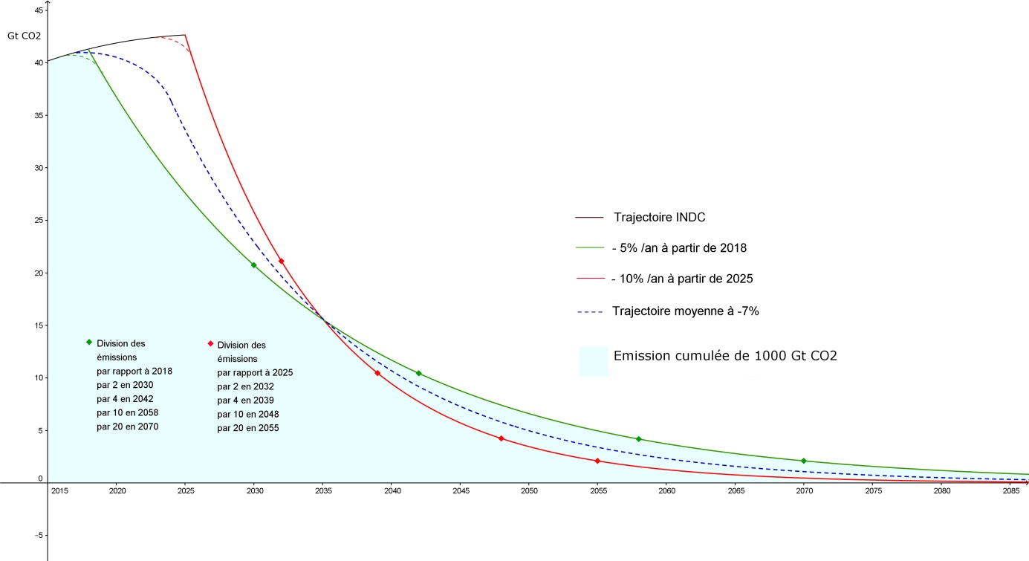

V- Détermination des valeurs remarquables.

L‘objectif est de déterminer combien d’années sont nécessaires pour réduire les émissions d’un facteur x. Ce nombre d’années est égale à LN (1/x) / e (avec e l’exposant de la courbe)
Exemple : pour réduire les émissions par 2 avec un exposant de – 0,05 on doit avoir EXP (-0.05 N) = 0,5 soit N = LN(0.5)/-0,05, soit 14 ans.
Le tableau ci-dessous présente le nombre d’années permettant d’atteindre un taux de réduction des émissions en fonction de l’année où « l’effort s’engage ».

N | nbr d'années pour réduire les Emis par 2 par 4 par 10 par 20
2011 | 18,2 | 36,5 | 60,6 | 78,8
2012 | 17,3 | 34,6 | 57,4 | 74,7
2013 | 16,4 | 32,7 | 54,3 | 70,7
2014 | 15,4 | 30,9 | 51,3 | 66,7
2015 | 14,5 | 29,1 | 48,3 | 62,8
2016 | 13,7 | 27,4 | 45,6 | 59,3
2017 | 12,9 | 25,8 | 42,9 | 55,8
2018 | 12,1 | 24,2 | 40,2 | 52,4
2019 | 11,3 | 22,6 | 37,6 | 48,9
2020 | 10,5 | 21,1 | 35,0 | 45,5
2021 | 9,8 | 19,6 | 32,6 | 42,4
2022 | 9,1 | 18,2 | 30,1 | 39,2
2023 | 8,3 | 16,7 | 27,7 | 36,1
2024 | 7,6 | 15,3 | 25,3 | 33,0
2025 | 6,9 | 13,8 | 22,9 | 29,8
VI- Intégration d’une phase de transition au démarrage de l’effort.

Il est raisonnable de penser que les émissions ne vont pas passer directement d’une situation de faible croissance à une situation de réduction continue comprise entre -5 et -10%.
L’amorçage de l’effort peut cependant se faire sur 2-3 ans.

La courbe suivante présente un scénario de réduction qui démarre en 2018 pour « récupérer » la courbe exponentielle de l’année 2020, soit une réduction continue de l’ordre de -7%.

